МИНИСТЕРСТВО НАУКИ И ВЫСШЕГО ОБРАЗОВАНИЯ
РОССИЙСКОЙ ФЕДЕРАЦИИ

ФЕДЕРАЛЬНОЕ ГОСУДАРСТВЕННОЕ АВТОНОМНОЕ ОБРАЗОВАТЕЛЬНОЕ УЧРЕЖДЕНИЕ ВЫСШЕГО ОБРАЗОВАНИЯ

НОВОСИБИРСКИЙ НАЦИОНАЛЬНЫЙ ИССЛЕДОВАТЕЛЬСКИЙ ГОСУДАРСТВЕННЫЙ УНИВЕРСИТЕТ

Факультет информационных технологий
Кафедра параллельных вычислений

ОТЧЕТ

О ВЫПОЛНЕНИИ ЛАБОРАТОРНОЙ РАБОТЫ №7

«Измерение степени ассоциативности кэш-памяти»

студента 2 курса, 24204 группы

Агапченко Владислава Вадимовича

Направление 09.03.01 – «Информатика и вычислительная техника»

Преподаватель:
к.т.н. А.Ю. Власенко

Новосибирск 2025
СОДЕРЖАНИЕ
ЦЕЛЬ 3
ЗАДАНИЕ 3
ОПИСАНИЕ РАБОТЫ 4
1. Разработка программ 4
2. Измерение времени доступа к элементам 4
3. Определение размеров кэш-памяти 7
4. Сравнение уровней ассоциативности кэш-памяти 8
ЗАКЛЮЧЕНИЕ 9
Приложение 1. Код программы main.c 10
Приложение 2. Код файла сборки makefile 13
Приложение 3. Результаты измерения measure.csv 14

ЦЕЛЬ
Эксперементально определить степень ассоциативности кэш-памяти.

ЗАДАНИЕ
- Написать программу, многократно выполняющую обход массива, вызывающий «буксование» кэш-памяти.
- Измерить среднее время доступа к одному элементу для разного числа фрагментов: от 1 до 32. Построить график зависимости среднего времени доступа от числа фрагментов.
- По полученному графику определить степень ассоциативности кэш-памяти, сравнить с реальными характеристиками исследуемого процессора.
- Требования к содержанию отчета:
- Параметры теста: размер фрагментов, величина смещения;
- График и таблица зависимости среднего времени доступа к элементу от числа фрагментов;
- Реальные и полученные в ходе тестирования значения степени ассоциативности кэш-памятей процессора.
- Полный компилируемый листинг реализованной программы и команду для её компиляции.

ОПИСАНИЕ РАБОТЫ

Разработка программ
Код разработанной программы представлен в приложении 1. Код файла сборки программы представлен в приложении 2.
Программа измеряет среднее время обращения к элементу массива в зависимости от числа фрагментов данных в этом массиве. Для этого инициализируется массив размера N = M * K, где M — число фрагментов данных, K - расстояние между ними.
Элементы массива образуют односвязный список, где каждый i-й элемент из фрагмента m указывает на i-й элемент из фрагмента m + 1. Каждый i-ый элементы фрагмента M - 1 указывает на элемент i + 1 фрагмента 0. Последний элемент фрагмента M - 1 указывает на 0 элемент фрагмента 0.
Число фрагментов изменяется от 1 до 32. Каждый цикл измерений проводится T раз с выбором среднего результата, и дополнительно T раз с выбором наименьшего среднего результата. Результаты измерений сохраняются в форме csv таблицы.
Массив для обхода запоняется следующим образом:
- Каждый i-ый элемент k-ого фрагмента указывает на i-ый элемент (k+1)-ого фрагмента;
- Каждый i-ый элемент последнего фрагмента указывает на (i+1)-ый элемент начального фрагмента;
- Последный элемент последнего фрагмента указывает на начальный элемент начального фрагмента.
В листинге 1 представлен фрагмент программы, инициализирующий массив для прямого обхода.
Листинг 1 — Заполнение массива для прямого обхода
- for (size_t i = 0; i < fragment_size - 1; i++) {
- for (size_t j = 0; j < fragments - 1; j++) {
- array[offset * j + i] = offset * (j + 1) + i;
- }
- array[offset * (fragments - 1) + i] = i + 1;
- }
- array[offset * (fragments - 1) + fragment_size - 1] = 0;

Измерение времени доступа к элементам
Результаты измерений программы сохраняются в csv файл, содержание файла представлено в приложении 3.
На основе этих данных были построены график 1 и таблица 1, изображающие зависимость среднего времени доступа к элементу массива в зависимости от его размера и порядка обхода.
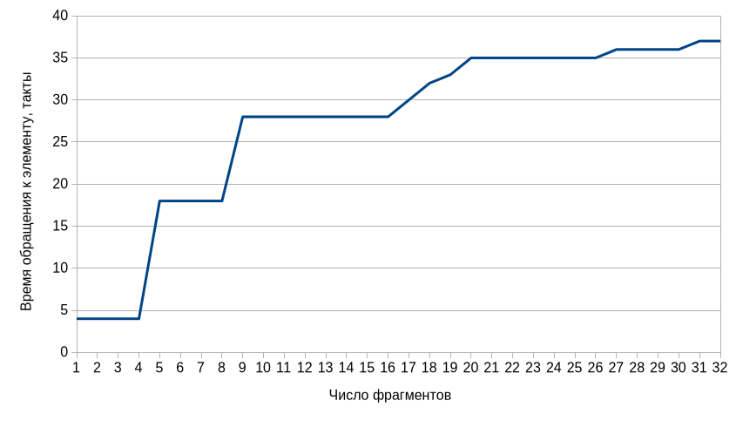
График 1 — Зависимость времени обращения к элементу от числа фрагментов данных
Число фрагментов данных | Время обращения к элементу, такты
1 | 4
2 | 4
3 | 4
4 | 4
5 | 18
6 | 18
7 | 18
8 | 18
9 | 28
10 | 28
11 | 28
12 | 28
13 | 28
14 | 28
15 | 28
16 | 28
17 | 30
18 | 32
19 | 33
20 | 35
21 | 35
22 | 35
23 | 35
24 | 35
25 | 35
26 | 35
27 | 36
28 | 36
29 | 36
30 | 36
31 | 37
32 | 37
Таблица 1 — Зависимость времени обращения к элементу от числа фрагментов данных
Из полученных результатов измерений видно, что при увеличении числа фрагментов увеличивается время обращения к элементам. Из-за того, что данные разделены на фрагменты, лежащие в памяти на расстоянии, кратном размеру банка кэш-памяти, эти данные отображаются на одно и тоже множество кэш-памяти. Таким образом, когда число таких конфликтующих обращений превысит степень ассоциативности кэш-памяти, данные начнут вытесняться из кэш-памяти и возникнет кэш-буксование, увеличивающее время обращения к элементу.
Таким образом, из-за увеличения времени обращения к элементам при определенном числе фрагментов, можно оценить степень ассоциативности уровней кэш-памяти:
- 1 — 4: время обращения 4 такта, обращения к TLB / L1;
- 4 — 8: время 18 тактов, пробуксовка TLB / L1, обращения к L2;
- 9 — 16: время 28 тактов, пробуксовка L2, обращения к L3;
- 17 - 32: рост от 30 до 37 тактов, пробуксовка L3, обращения к RAM.
Таким образом, можно провести оценку уровней ассоциативности кэш-памяти:
- TLB: 4:
- L1: 4 / 8;
- L2: 8;
- L3: 16.

Определение размеров кэш-памяти
Данные о ассоциативности уровней кэш-памяти процессора были получены утилитой getconf, вывод команды представлен в листинге 2.
Листинг 2 — Размеры кэш-памяти
- evm035@comrade:~/pr7$ getconf -a | grep CACHE
- LEVEL1_ICACHE_SIZE 32768
- LEVEL1_ICACHE_ASSOC 4
- LEVEL1_ICACHE_LINESIZE 64
- LEVEL1_DCACHE_SIZE 32768
- LEVEL1_DCACHE_ASSOC 8
- LEVEL1_DCACHE_LINESIZE 64
- LEVEL2_CACHE_SIZE 262144
- LEVEL2_CACHE_ASSOC 8
- LEVEL2_CACHE_LINESIZE 64
- LEVEL3_CACHE_SIZE 12582912
- LEVEL3_CACHE_ASSOC 16
- LEVEL3_CACHE_LINESIZE 64
- LEVEL4_CACHE_SIZE 0
- LEVEL4_CACHE_ASSOC 0
- LEVEL4_CACHE_LINESIZE 0
Таким образом, уровни ассоциативности кэш-памяти:
- L1: 8;
- L2: 8;
- L3: 16.

Сравнение уровней ассоциативности кэш-памяти
Оценка на основе измерений оказалось достаточно точной, удалось точно определить размер кэш-памяти уровней L2 и L3. Увеличение времени после 4-х фрагментов соответствует степени ассоциативности не кэш-памяти уровня L1, а буфера трансляции адресов TLB.

ЗАКЛЮЧЕНИЕ
В результате выполнения лабораторной работы была эксперементальным образом установлена степень ассоциативности кэш-памяти, проведено сравнение оценки с фактическими значениями ассоциативности.

Приложение 1. Код программы main.c
- #include <inttypes.h>
- #include <limits.h>
- #include <stdint.h>
- #include <stdio.h>
- #include <string.h>
- #include <time.h>
- #include <x86intrin.h>

- #define KB 1024
- #define MB (KB * KB)

- int init_file(FILE **file_ptr) {
- time_t current_time;
- time(&current_time);

- struct tm *local_time = localtime(&current_time);

- char filename[32];

- sprintf(filename, "%02d-%02d-%02dx%02d-%02d-%04d.csv", local_time->tm_hour,
- local_time->tm_min, local_time->tm_sec, local_time->tm_mday,
- local_time->tm_mon, local_time->tm_year + 1900);

- FILE *file = fopen(filename, "w");
- if (!file) {
- fprintf(stderr, "Failed to create %s\n", filename);
- return 1;
- }

- fprintf(file, "fragments;clocks\n");
- *file_ptr = file;

- return 0;
- }

- int alloc_array(int **array, size_t size) {
- int *arr = malloc(sizeof(int) * size);

- if (!arr) {
- fprintf(stderr, "Failed to initialize array\n");
- return 1;
- }

- *array = arr;

- return 0;
- }

- void init_array(int *array, size_t offset, size_t fragments,
- size_t fragment_size) {
- for (size_t i = 0; i < fragment_size - 1; i++) {
- for (size_t j = 0; j < fragments - 1; j++) {
- array[offset * j + i] = offset * (j + 1) + i;
- }
- array[offset * (fragments - 1) + i] = i + 1;
- }
- array[offset * (fragments - 1) + fragment_size - 1] = 0;
- }

- void reduce_optimization(size_t k) {
- if (k == 12345) {
- fprintf(stdout, "༼つ´ω`༽つ");
- }
- }

- uint64_t min(uint64_t a, uint64_t b) { return a > b ? b : a; }

- uint64_t measure(int *array, size_t fragments, size_t fragment_size, int times) {
- uint64_t clocks = UINT64_MAX;
- uint64_t start, end;

- size_t k = 0;
- for (int i = 0; i < times; i++) {
- start = __rdtsc();
- for (size_t j = 0; j < fragments * fragment_size * times; j++) {
- k = array[k];
- }
- end = __rdtsc();

- clocks = min(clocks, (end - start) / (fragments * fragment_size * times));
- }
- reduce_optimization(k);

- return clocks;
- }

- int main(void) {
- FILE *file;

- int code = init_file(&file);
- if (code != 0) {
- return code;
- }

- const int times = 5;
- const int max_fragments = 32;
- const size_t cache = 24 * MB / sizeof(int);
- const size_t offset = cache;
- const size_t fragment_size = cache / max_fragments;
- const size_t size = offset * max_fragments;

- int *array;
- code = alloc_array(&array, size);
- if (code != 0) {
- return code;
- }

- fprintf(stdout, " %9s | %6s\n", "fragments", "clocks");

- for (int fragments = 1; fragments <= max_fragments; fragments++) {
- fprintf(stdout, " %9d |", fragments);

- init_array(array, offset, fragments, fragment_size);
- uint64_t clocks = measure(array, fragments, fragment_size, times);

- fprintf(stdout, " %6zu\n", clocks);
- fprintf(file, "%d;%lu\n", fragments, clocks);
- }

- fclose(file);
- free(array);
- return 0;
- }

Приложение 2. Код файла сборки makefile
- CC = gcc
- CFLAGS = -Wall -O1 -march=native
- TARGETS = main

- .PHONY: all clean

- all: $(TARGETS)

- main: main.c
- $(CC) $(CFLAGS) $< -o $@

- clean:
- rm -f $(TARGETS) $(OBJ)

Приложение 3. Результаты измерения measure.csv
- fragments;clocks
- 1;4
- 2;4
- 3;4
- 4;4
- 5;18
- 6;18
- 7;18
- 8;18
- 9;28
- 10;28
- 11;28
- 12;28
- 13;28
- 14;28
- 15;28
- 16;28
- 17;30
- 18;32
- 19;33
- 20;35
- 21;35
- 22;35
- 23;35
- 24;35
- 25;35
- 26;35
- 27;36
- 28;36
- 29;36
- 30;36
- 31;37
- 32;37

